Федеральное государственное бюджетное образовательное учреждение высшего профессионального образования

Московский государственный технический университет имени Н.Э.Баумана
(МГТУ им. Н.Э.Баумана)

ДОМАШНЕЕ ЗАДАНИЕ
ПО ДИСЦИПЛИНЕ «ПРАВОВЕДЕНИЕ»

Вариант № 4
Выполнил(а): Белоусов Е.А.
Группа: ИУ5-31Б

Проверил(а): ______________________________
______________________________
(Фамилия И.О. преподавателя)
«___» _____________ 2018 г.

ЗАЧТЕНО / НЕ ЗАЧТЕНО___________________
(нужное выделить) (подпись)

Москва, 2018
Вариант № 4
Нормативный правовой акт
Теоретическая часть
Нормативный правовой акт: понятие, виды, пределы действия.
Способы систематизации нормативных правовых актов.

Практическая часть.
Представьте в форме эссе свое отношение к высказанной мысли:
«Право - это все то, что истинно и справедливо (В.Гюго)»

Теоретическая часть
Нормативный правовой акт — юридический документ, устанавливающий, изменяющий или отменяющий нормы права.
Закон — вид нормативного правового акта, принимаемый в особом порядке, обладающий высшей юридической силой, направленный на регулирование наиболее важных общественных отношений.
Подзаконный нормативный правовой акт — юридический документ, принимаемый в соответствии с законом и ему не противоречащий, содержащий нормы права, конкретизирующие, детализирующие и обеспечивающие действие закона.

Нормативному правовому акту как источнику права свойственны следующие отличительные черты:
- Существует в форме письменного акта/документа.
- Принимается компетентным органом государства в рамках его правотворческой компетенции.
- Издается в особом порядке, именуемом нормотворческой процедурой.
- Устанавливает, изменяет или отменяет правовые нормы.

По сфере компетенции все нормативные правовые акты могут быть разделены на четыре большие группы: федеральные, субъектов РФ, муниципальные (местные) и локальные.
Федеральные нормативные правовые акты принимаются федеральными органами государственной власти (Государственной Думой, Президентом РФ, Правительством РФ, федеральными министерствами и ведомствами) в рамках их компетенции, определенной в ст. 70 и 71 Конституции РФ, и распространяются, как правило, на территорию всей страны.
По юридической силе федеральные нормативные правовые акты подразделяются на два основных вида — законы и подзаконные нормативные правовые акты. По юридической силе федеральные законы подразделяются на конституционные и обычные. К первым относятся законы, о которых прямо говорится в тексте Конституции РФ. Вторые — все остальные федеральные законы.
Согласно ч. 3 ст. 76 Конституции РФ федеральные законы не могут противоречить федеральным конституционным законам, из чего следует, что юридическая сила федеральных конституционных законов выше.
К числу федеральных законов относятся и нормативные правовые акты, которые носят наименование «кодекс»: Гражданский кодекс РФ, Уголовный кодекс РФ и др.
Важное место среди источников российского права занимают нормативные правовые акты Президента РФ — указы и распоряжения. Акты Президента РФ обязательны для исполнения на всей территории РФ и не должны противоречить Конституции РФ.
Согласно ч. 1 ст. 115 Конституции РФ Правительство РФ издает постановления и распоряжения.
Важное значение в правовом регулировании общественных отношений играют нормативные правовые акты министерств и ведомств.
Это источники права, являющиеся результатом нормотворчества компетентных лиц министерств и ведомств, принимаемые на основе и во исполнение законов и других актов высших органов государственной власти, содержащие нормы права, конкретизирующие, детализирующие и организационно обеспечивающие действие этих актов.
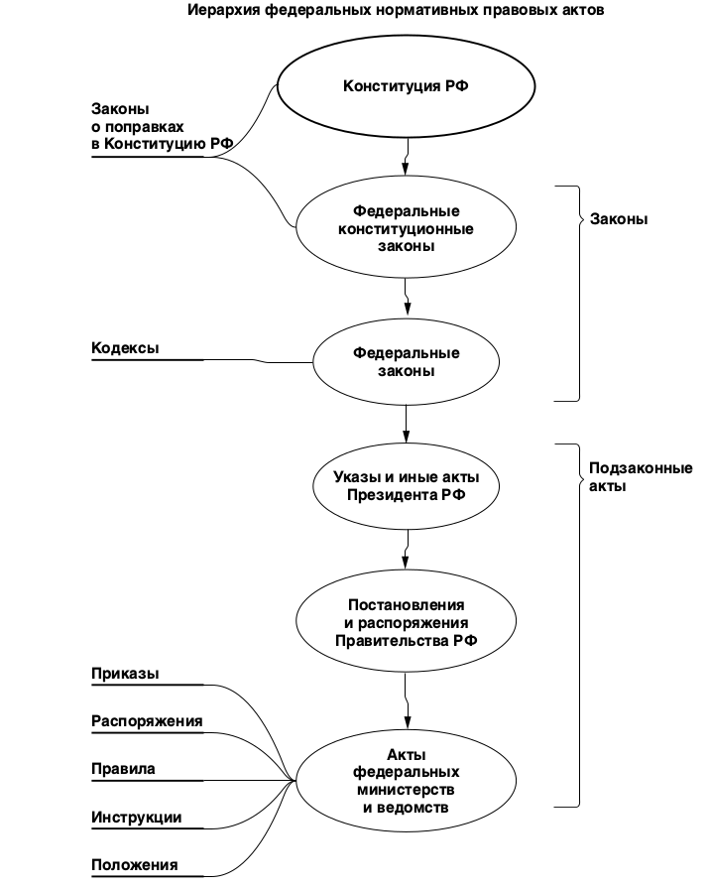
Нормативные правовые акты субъектов РФ. С утверждением принципов федерализма связано региональное нормотворчество и его результаты — нормативные правовые акты субъектов РФ. Согласно Конституции РФ республики в составе Российской Федерации имеют свои конституцию и законодательство; край, область, город федерального значения, автономный округ — устав и законодательство.

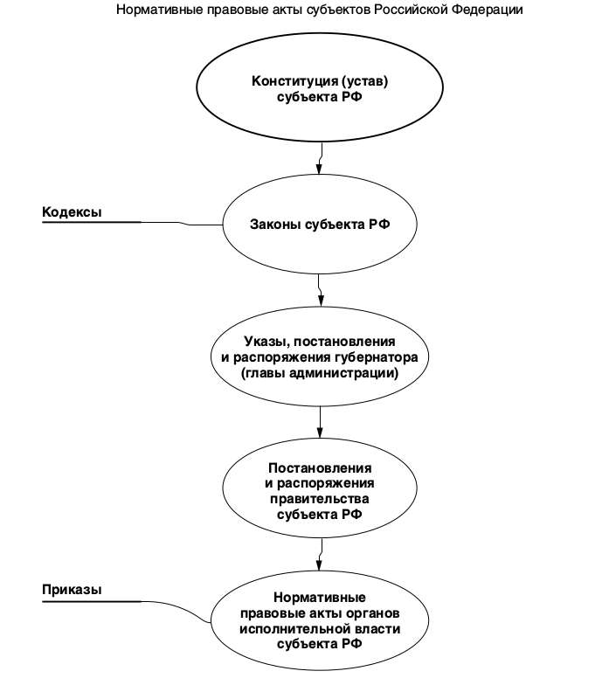
Нормативные правовые акты органов местного самоуправления. Определенной законодательной компетенцией в Российской Федерации наделены органы местного самоуправления. Согласно Конституции РФ они самостоятельны и не входят в систему органов государственной власти (см. ст. 7 Федерального закона от 6 октября 2003 г. No 131 ФЗ «Об общих принципах организации местного самоуправления в Российской Федерации»).

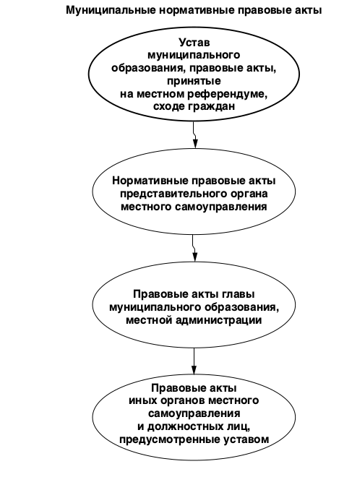
Локальные нормативные правовые акты. Большой блок в системе нормативного правового регулирования в России составляют локальные нормативные правовые акты, действующие в определенной организации (учреждении), которые распространяют свое действие только на сотрудников данного учреждения (организации). К локальным можно отнести и некоторые ведомственные нормативные акты, которые принимаются в территориальном подразделении органа государственной власти. При этом они могут быть приняты единолично руководителем структурного подразделения либо коллегиальным органом, в отдельных случаях такие акты могут утверждаться руководителем вышестоящего федерального органа исполнительной власти.
Разновидностью локальных нормативных актов являются корпоративные нормативные акты, принимаемые в негосударственных организациях, на предприятиях, фирмах. К их числу относятся уставы и положения, документы по направлениям деятельности указанных организаций и др.

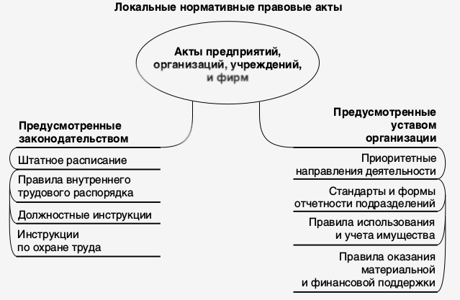

Пределы действия.
Для того чтобы понимать и правильно применять нормативные правовые акты, необходимо знать принципы их действия во времени, в пространстве и по кругу лиц.

Во времени:
Начало действия нормативного правового акта связано со вступлением его в силу.
Нормативный правовой акт прекращает свое действие в связи с утратой им юридической силы.

В пространстве:
Действие нормативных правовых актов в пространстве связано с точным определением пространственных границ территории, где распространяется действие национальных законов. Например, под территорией страны, на которую распространяется действие законов, понимается не только привычная всем поверхность суши, но и воздушное и подземное пространство, воздушные и морские суда, кабины космических аппаратов и территория посольств.

По кругу лиц:
Действие нормативных правовых актов по кругу лиц предполагает точное определение круга субъектов, на кого распространяется действие данного нормативного правового акта. Например, должностное лицо негосударственной коммерческой организации не может быть субъектом ответственности за взяточничество (ст. 290 Уголовного кодекса РФ), однако несет ответственность за коммерческий подкуп (ст. 204 Уголовного кодекса РФ). Существуют категории лиц, на которых не распространяется законодательство государства, где они пребывают (главы государств и правительств, члены королевских семей, сотрудники дипломатических и консульских представительств). Указанная особенность действия законов по кругу лиц называется дипломатическим иммунитетом.

Практическая часть.
Что такое право? В информационном пространстве можно найти следующие научные определения юридического термина «право».
«Право — это понятие юриспруденции, один из видов регуляторов общественных отношений; система общеобязательных, формально-определенных, принимаемых в установленном порядке гарантированных государством правил поведения, которые регулируют общественные отношения».
«Право — система общеобязательных, формально определенных норм, установленных и гарантированных государственной властью, регулирующих общественные отношения посредством установления прав и обязанностей субъектов».
Французский прозаик, поэт и драматург, член Французской академии Виктор Мари Гюго же утверждал, что право - это все то, что истинно и справедливо. При первом рассмотрении с этим сложно не согласиться. Однако, научные определения термина четко говорят, что право — это нормы, которые устанавливаются и гарантируются государством.
А разве государство не устанавливает истину и справедливость? Ответ: и да, и нет. В идеальном случае, государство должно устанавливать исключительно справедливые и истинные нормы регулирования, так как только в таком случае возможно процветание его и всех его граждан. Однако, как все мы знаем, идеальный случай, как и идеальный газ, является моделью, недостижимой в реальном мире.
В реальном случае, необходимо учитывать воздействие людей, стоящих за словом «государство», их личные выгоды и интересы. Если они будут преобладать над ответственностью и чувством долга перед народом, то регулирование общественных отношений в этом государстве будет несправедливым. А так как законы сохранения работают везде, несправедливость прав в скором времени скажется на рядовых гражданах этого государства и приведет его к хаосу и упадку.
К сожалению, примеры ситуаций, когда личные интересы лица, обладающего властью становятся для него выше чести встречаются как в жизни, так и в художественных произведениях. Так, например, в мюзикле «Суини Тодд, демон-парикмахер с Флит-стрит» судья — лицо, обладающее властью, встречает симпатичную девушку, и пользуясь своим служебным положением, устраняет конкурента — по ложному доносу отправляет ее мужа на каторгу. Сие действие сначала приводит к несправедливому заключению мужа той девушки — Суинни Тодда, а впоследствии и к открытию пирожковой Ловетт — хаоса близ улицы Флит-стрит.
Учитывая все вышесказанное, я не могу согласиться с Виктором Гюго. Его модель работает исключительно в идеальном случае, который возможен только в мечтах либо романах.

